**Problème technique :**

***Vérifier les performances du système en termes d’actions mécaniques transmissibles Détermination d’une loi entrée/sortie en effort***

**Compétence visée :**

* **Analyser** les composants d’un système et le cahier des charges du système
* **Modéliser** les actions mécaniques
* **Simuler le comportement** à l’aide d’un logiciel de simulation mécanique
* **Expérimenter et Analyser** les écarts entre modèle et réel

**Matériel utilisé :**

|  |  |
| --- | --- |
| * Toit escamotable 206 CC. * Logiciel d’acquisition * Logiciel de simulation SolidWorks meca3D | toit escamotable-couleur |

**Déroulement du TP :**

Ce Tp est organisé en îlot, ainsi 3 rôles sont définis :

* + **Chef de projet**: doit réaliser l’analyse fonctionnel du système en lien avec les différentes modélisation (expérimentales et numériques) et ainsi définir une problématique : guide d’avancement donné en **partie I.** Il devra également veiller à la cohésion de groupe et savoir tisser les liens entre les 2 responsables.
  + **Responsable expérimentateur :** doit mettre en place une expérimentation (protocole à définir et campagne d’essai) ;
  + **Responsable modélisation/simulation :** doit mettre en place la modélisation et de simulation numérique à l’aide du logiciel SolidWorks**.**

1. **Analyse des composants de la chaine fonctionnelle du toit escamotable**
2. Compléter la chaine fonctionnelle ci-dessous
3. Faire une analyse fonctionnelle du système en proposant un diagramme des exigences permettant de définir une problématique du TP en lien avec les modélisations demandées.
4. Faire le liens entre les 3 autres parties et donc les 3 autres membre du groupes pour quantifier les écartes entre :

|  |  |
| --- | --- |
| * Performances attendues * Performances réelles * Performances simulées | Macintosh HD:Users:emiliendurif2:Documents:prepa:pcsi:2014_2015:III_-_cinematique:TP:synthese:images:triptyque.pdf |

Macintosh HD:Users:emiliendurif2:Documents:prepa:PSI:2016-2017:C1_modelisation_systeme_complexes:TP:images:chaine_fonctionnelle_vierge.pdf

Figure 1 Chaine fonctionnelle

1. **Objectif de l'expérimentation**

Il s’agit de relever l’intensité du courant moteur en fonction d’une charge à déplacer.

1. **Mise en œuvre des modèles expérimentaux et simulés**

|  |  |
| --- | --- |
| Expérimentateur | Modélisateur |
| * Identifier les capteurs sur le système (technologie, position, grandeur mesurée) * A l’aide du logiciel d’acquisition identifier les grandeurs mesurables | * Copier le dossier « toit CAO » dans votre dossier personnel * Ouvrir Solidworks et activer *meca3D* (outil>compléments) * Ouvrir le fichier **« 1 - TOIT ESCAMOTABLE.SLDASM »** * Le modèle étant déjà paramétré, observer la modélisation des liaisons et des actions mécaniques. |

1. **Entrée/sortie**
2. Déterminer les paramètres d’entrée/sortie cinématique du système
3. Déterminer les paramètres d’entrée/sortie en actions mécaniques transmissible du système.

1. **Détermination des paramètres d’entrée des essais**

|  |  |
| --- | --- |
| Expérimentateur | Modélisateur |
| * Mettre en place une campagne d’essais expérimentaux permettant de quantifier les relations entrée/sortie * A l’aide du logiciel d’acquisition choisir les tracés les plus appropriés et les exporter vers excel. | * Dans le menu analyse, faire un calcul mécanique. * Les paramètres cinématiques déjà enregistrés permettent de générer une vitesse de sortie du vérin de 0,014m/s * Choisir le type de calcul * Lancer la simulation. * Obtenir les tracé dans le menu « courbe » de l’arborescence. |

1. En fonction des résultats expérimentaux justifier la valeur des paramètres d’entrée du modèle simulé.
2. Interpréter les écarts entre le modèle simulé et réel.
3. **Quantification des écarts entre les performances**

|  |  |
| --- | --- |
| Expérimentateur | Modélisateur |
| * Obtenir un tracé donnant la relation entre l’action mécanique transmise par l’actionneur en fonction de la position au cours de l’ouverture et de la fermeture du toit. * A l’aide du logiciel d’acquisition choisir les tracés les plus appropriés et les exporter vers excel. | * Obtenir le tracé donnant la relation entre l’action mécanique transmise par l’actionneur en fonction de la position au cours de l’ouverture et de la fermeture du toit. * Exporter les données vers excel |

1. Comparer les essais expérimentaux et simulés dans un seul fichier excel.
2. Quantifier et Interpréter les écarts entre le modèle simulé et réel.
3. Discuter des hypothèses des essais expérimentaux et proposer un protocole pour améliorer les résultats.
4. **Synthèse**

|  |  |  |  |
| --- | --- | --- | --- |
| **Modélisation** | Modèles de connaissance  (issu de lois, principes, équations) | |  |
| Modèles de comportement  (issu de mesures) | |  |
| Modèle de produit | Nom  et composants |  |
|  |  |
| Modèle de l’environnement | **E**léments  du  **M**ilieu **E**xtérieur |  |
|  |  |
| Solveur (manuel ou numérique) | | |  |
| Domaine de validité (hypothèses) | | |  |
| Résultat | | | Modèle |

|  |  |  |  |
| --- | --- | --- | --- |
| **Chaine de mesure** | | | |
| **Grandeur à évaluer**  **Grandeur évaluée** utilisation et/ou affichage  **Signal, image de la grandeur mesurée**  CAPTEUR  **Grandeur à mesurer**  **CHAINE**  **D’ADAPTATION**  **CONDITIONNEUR /**  **TRAITEMENT DU SIGNAL** | | | **Sources principales d’erreurs**  **(**chaine d’adaptation  et conditionneur)  CONDITIONNEUR/  TRAITEMENT DU SIGNAL |
| **CAPTEUR** | **Principe de la mesure :** | **Caractéristiques :** précision, linéarité, ……(voir document industriel)  **Montage du capteur :**  (isostatique, compensation jeux,...)  **Industriel ou pédagogique** (entourer) | |

1. **Annexes**
2. **Problème technique :**

Lors de la conception du mécanisme les ingénieurs se sont appuyés sur un modèle d’étude théorique. Ce modèle à permis, en particulier, d’évaluer les efforts maximum mis en jeu dans le mécanisme durant les phases d’ouverture et de fermeture.

On se propose dans ce TP de faire une étude statique du mécanisme et d’analyser les résultats expérimentaux pour mieux comprendre le fonctionnement et analyser les phénomènes mis en jeu.

**Présentation**

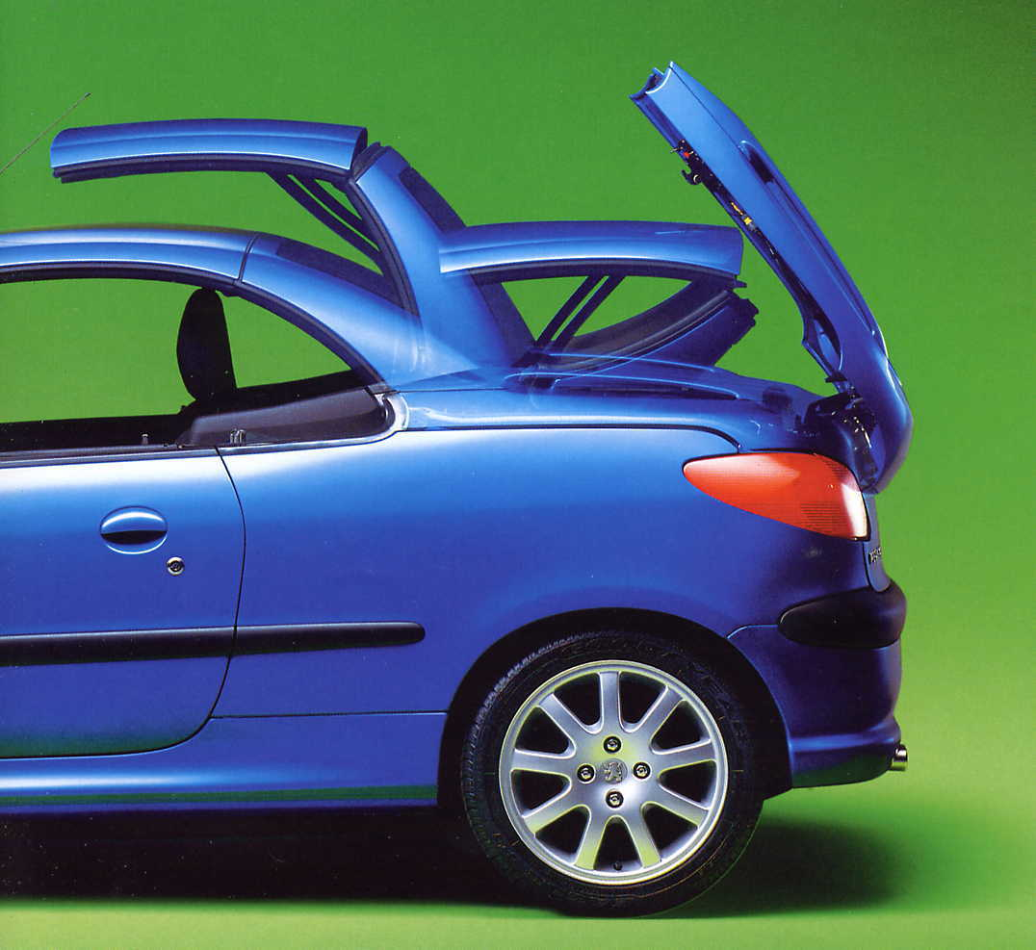

Pavillon

Lunette arrière

Malle

En 2001, le constructeur automobile Peugeot commercialise une version coupé-cabriolet du modèle 206. Grâce à son toit rigide escamotable à commande électrohydraulique, la 206CC permet d’apprécier le confort d’un coupé tant au point de vue acoustique que de l’étanchéité tout en offrant la possibilité de se découvrir rapidement en cabriolet. Ce système permet d’offrir, de plus, une lunette arrière chauffante en verre.

**Le toit escamotable**

Le mécanisme de toit escamotable met en jeu cinq éléments : les vitres, le pavillon, la lunette arrière, le coffre et une tablette.

Le toit escamotable est composé de deux éléments principaux, le pavillon et la lunette arrière qui sont fixés de chaque coté grâce à deux bras d’articulation permettant de passer de la fermeture à l’ouverture du toit (et vice versa).

La partie coffre arrière est totalement nouvelle et présente la particularité d’un double système :

* ouverture uniquement de la partie supérieure appelée « malle » permettant d’accueillir le toit en position repliée.
* ouverture traditionnelle du coffre permettant de charger les bagages. Le volume du coffre est alors diminué de l'espace de rangement du toit en position cabriolet.

Une  **tablette mobile**  permet d’assurer la continuité de la carrosserie entre l’habitacle et la malle en position cabriolet.

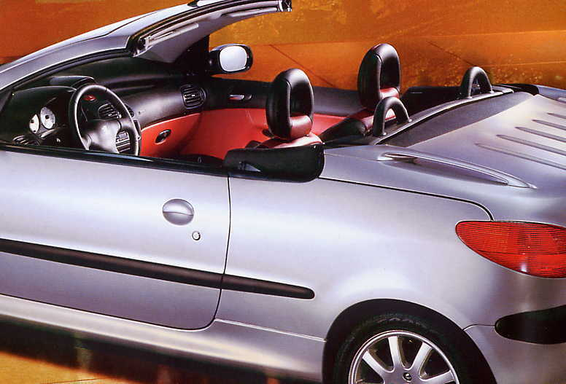



**La manœuvre du toit**

Deux mécanismes indépendants permettent la mise en position sur le véhicule, le guidage et la mise en mouvement des systèmes de toit et de malle :

1. **Mécanisme de manœuvre du toit Mécanisme de manœuvre du coffre**

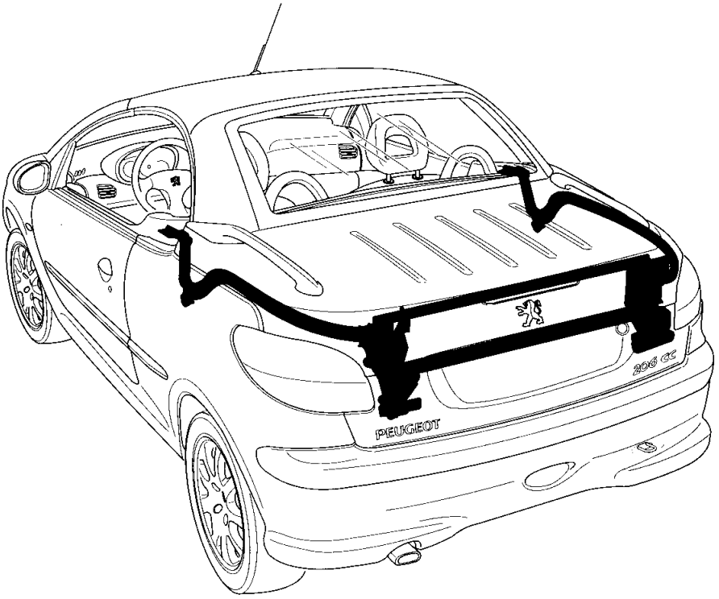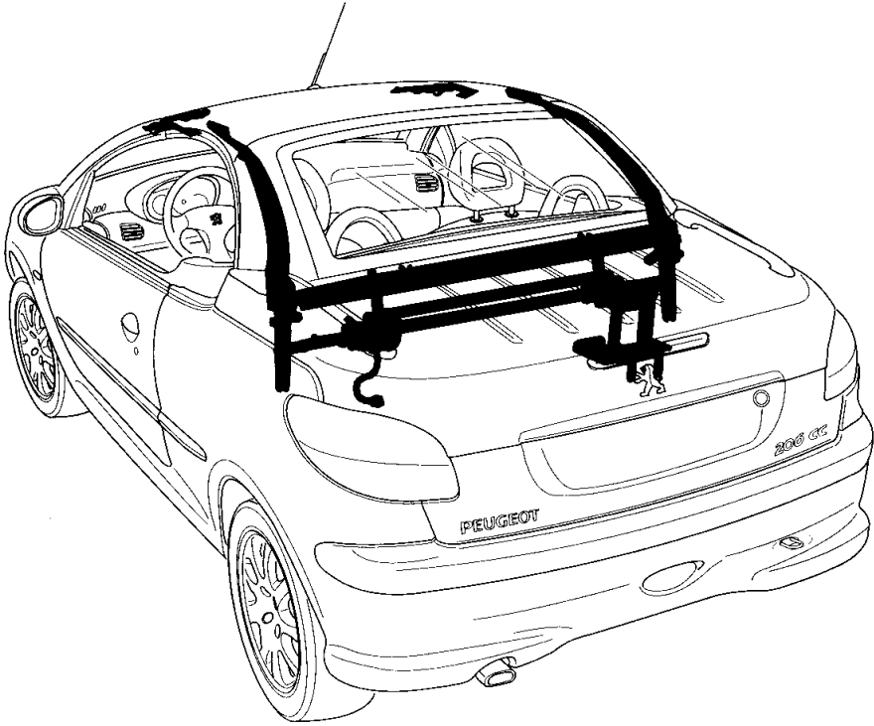

1. **Fonctionnement**

Pour manœuvrer le toit escamotable, plusieurs conditions doivent être respectées, dont la première est que la vitesse de véhicule soit inférieure à 10 km/h.

* Le fonctionnement du toit escamotable est assuré par deux éléments principaux : un calculateur électronique et une centrale hydraulique.
* Le calculateur, renseigné sur l’évolution de la manœuvre par des capteurs, pilote un circuit hydraulique. Celui-ci est composé d’une centrale hydraulique (un réservoir d’huile minérale et une électro-pompe à double flux) et de cinq vérins :
* deux vérins pour manœuvrer le toit escamotable
* deux vérins pour ouvrir et fermer la malle,
* un vérin pour positionner la tablette arrière.
* Grâce à la possibilité d’inverser le sens de rotation de la pompe, le calculateur peut commander les deux vérins de toit soit en ouverture, soit en fermeture.

1. **Cycle d’ouverture du toit**

Ouvrir manuellement et complètement deux crochets de verrouillage situés à l'intérieur du véhicule et accessibles au conducteur.

Actionner de façon continue l’interrupteur de commande pour effectuer la manœuvre qui est alors pilotée par le calculateur :

* les vitres de porte et de custode descendent en position basse ;
* la malle se déverrouille et s’ouvre ;
* le toit se soulève et vient se replier dans le coffre ;
* la tablette sort, la malle se ferme et se verrouille ;
* les vitres ne remontent pas mais leur commande est de nouveau possible.

1. **Cycle de fermeture**

Le cycle de fermeture du toit s’opère dans l’ordre inverse, mais il est complété par les opérations suivantes :

* verrouillage manuel des crochets actionnés par le conducteur, ce qui permet d’établir l’étanchéité entre pavillon et lunette et d’augmenter la rigidité de l’ensemble ;

désactivation de la centrale hydraulique en fin de cycle.